★市场回顾：
马坚 分析师（有色金属）
从业资格号：F0288151
Tel: 8621-63325888-7044
Email: jian.ma@orientfutures.com

周度报告——铜/铝/铅/锌

有色消化偏淡数据，短期维持分化格局
今天
走势评级： 铜/铝/铅/锌：震荡
报告日期： 2014年9月8日
主力合约行情走势图（铜）
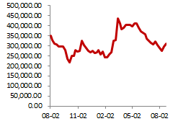
主力合约行情走势图（锌）
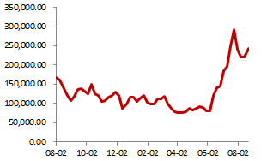
本周铜铝价格呈现出震荡分化的态势，周末国际市场金属价格出现企稳走势，周度热点在美元连续走强及三季度供需数字方面。本周伦铜最高探至6988美元，最低触及6882美元，收盘报6975美元，较上周上涨17.75美元。伦铝最高探至2119美元，最低触及2077美元，收盘报2097美元，较上周上涨7美元。本周铅锌价格受到国际铅锌价格分化的影响，铅锌涨跌不一。我们在本周的交易中看到国内外有色金属呈现出分化的格局，预计节后国内的分化格局将会进一步的体现。
★基本面判断：
本周铜铝价格的走势出现震荡分化的格局，伦铜在二季度供应有所回升的影响下，出现回落走势。沪铜现货升水在换月后持续回落，并且三季度的下游数据对于行情的回落起到了推波助燃的作用；而本周铝价连续上扬，继续保持强势，但随着价格的不断上涨，持货商逢高出货增加，但中间商及下游高位接货意愿都不高，观望情绪有所明显。现货锌市场，流通的货源尚可，部分投机商入市采购，而终端企业畏高，整体市场成交一般。市场对锌的基本面仍旧看好，整体仍然看涨，但受制于美联储近期或有加息可能的影响，锌价后市或有反复。
★投资建议：
中长期看，锌和铝的基本面因素依旧维系着供方相对强势的格局，且短期内难以解决供需矛盾，因而走势将强于其他两个品种。而短期由于内外基本面存在一定的差异，因而走势上会存在外强内弱的格局，在操作上建议强势品种以继续谨慎持有多单为主。
★风险提示：
在金属市场存在流动性相对有限的前提下，美元指数的走向及周边市场指数的波动值得在后市予以高度关注，尤其是在消费淡季结束之后，没有出现补库或者“金九银十”现象的出现，则多单建议以适度了结为主。
目录
1、有色金属期货市场数据跟踪 4
1.1、有色产业链期货市场价格变化 4
1.2、有色产业链期货市场持仓变化 5
1.3、有色金属现货及升贴水数据 6
2、有色金属比价及基差数据跟踪 8
2.1、有色金属内外比价数据 8
2.3、铁矿石和钢材价格的基差变化 9
3、有色金属行业周度要闻回顾及点评 10
4、有色金属行业基本面分析 11
4.1、有色金属产量状况 11
4.2、有色金属进出口状况 12
4.3、有色金属下游消费状况 13
5、投资建议 13
5.1、现货价高抑制了消费需求，库存将对冲价格风险 13
5.2、基金持仓有利于多方，关注商业持仓的变化动向 13
6、风险提示 14

图表目录

图表1：铜期现货品种走势对比（近1周） 4
图表2：锌期现货品种走势对比（近1周） 4
图表3：有色产业链期货品种主力合约持仓量变动（近1周） 5
图表4：铜主力合约持仓量（近1周） 5
图表5：铝主力合约持仓量（近1周） 5
图表6：锌主力合约持仓量（近1周） 6
图表7：铅主力合约持仓量（近1周） 6
图表8：沪铜现货与升贴水价格变动（近1年） 6
图表9：伦铜现货与升贴水价格变动（近1年） 6
图表10：沪铝现货与升贴水价格变动（近1年） 7
图表11：伦铝现货与升贴水价格变动（近1年） 7
图表12：沪锌现货与升贴水价格变动（近1年） 7
图表13：伦锌现货与升贴水价格变动（近1年） 7
图表14：沪铅现货与升贴水价格变动（近1年） 8
图表15：伦铅现货与升贴水价格变动（近1年） 8
图表16：铜内外比价（近1年） 8
图表17：铝内外比价（近1年） 8
图表18：国内铜基差图（近1年） 9
图表19：国内铝基差图（近1年） 9
图表20：国内锌基差图（近1年） 9
图表21：国内铅基差图（近1年） 9
图表22：国内电解铜产量（近3年） 11
图表23：国内电解铝产量（近3年） 11
图表24：国内电解锌产量（近3年） 11
图表25：国内电解铅产量（近3年） 11
图表26：国内铜及铜材进口量（近3年） 12
图表27：国内氧化铝进口量（近3年） 12
图表28：国内汽车产量（近3年） 12
图表29：家电需求量（近3年） 12
图表30：沪铜、沪铝与沪锌仓单（近1年） 13
图表31：CFTC基金铜持仓数据（近1年） 13
图表32：CFTC商业铜持仓数据（近1年） 13

1、有色金属期货市场数据跟踪

1.1、有色产业链期货市场价格变化
截至9月5日，铜主力合约价格周度环比上涨0.52%，铝、锌和铅主力合约价格周度环比分别变化为2.93%、2.90%和-0.31%。总体而言，有色金属品种期货价格维持震荡分化走强，品种走势继续呈分化格局，锌和铝价格走势明显要强于铜和铅的价格走势。

图表1：有色产业链期货品种主力合约价格变动
截至2014年8月22日 | 铜 | 铝 | 铅 | 锌
收盘价 | 49，830 | 14，930 | 14，410 | 17，210
月度涨跌（MTD） | 0.52% | 2.93% | -0.31% | 2.90%
周度涨跌（WTD） | 0.52% | 2.93% | -0.31% | 2.90%
资料来源： 博易大师，东证期货研究所

图表1：铜期现货走势对比图  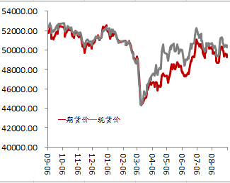  资料来源：iFinD，东证期货研究所 | 图表2：锌期现货走势对比图  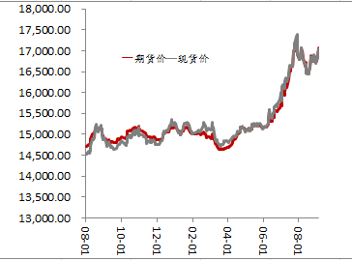  资料来源：iFinD，东证期货研究所

1.2、有色产业链期货市场持仓变化
本周持仓量增加较多的分别是铝（+52.45%），铜（+28.92%）和锌（+17.93%），而持仓量减少较多的是铅（-25.93%）。

图表3：有色产业链期货品种主力合约持仓量变动
主力合约持仓量（手） | 铜 | 铝 | 锌 | 铅
2014年8月29日 | 192，360 | 153，066 | 244，348 | 19，344
2014年9月5日 | 248，006 | 233，362 | 288，180 | 26，118
周度变动 | 55，646 | 80，296 | 43，832 | -6，774
周度环比 | 28.92% | 52.45% | 1.5% | -25.93%
资料来源：iFinD，东证期货研究所

图表4：铜合约持仓量  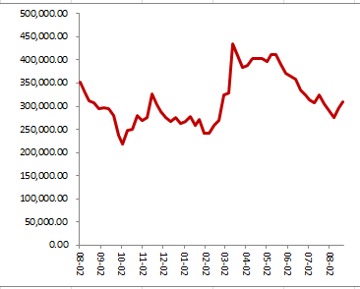  资料来源：iFinD |  | 图表5：铝主力合约持仓量  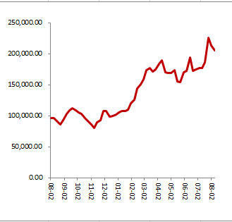  资料来源：iFinD
图表6：锌主力合约持仓量  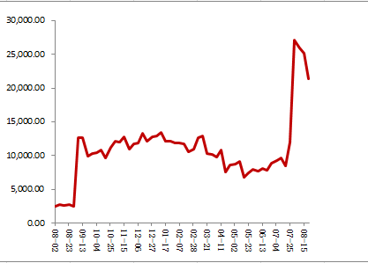  资料来源：iFinD | 图表7：铅主力合约持仓量  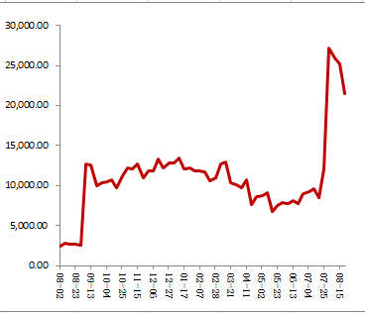  资料来源：iFinD

1.3、有色金属现货价格及升贴水变化
从7月份以来，有色金属的升贴水变化呈现出品种间分化的格局，沪铝与沪锌受到期货价格带动的影响，现货升贴水呈现出明显的上升态势，对期货价格起到较强的支撑作用，而沪铜与沪铅升贴水则呈现出震荡回落的态势，在期货价格无法预期向上的格局中，现货市场重归平淡至回落的态势较为明显，后期还将演绎分化的格局。

图表8：沪铜现货与升贴水价格变动  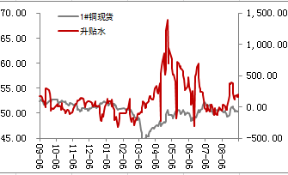  资料来源：ifind | 图表9：伦铜现货与升贴水价格变动  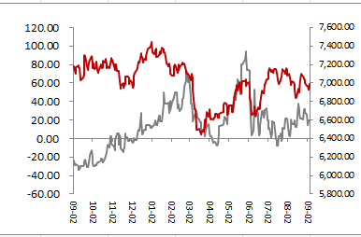  资料来源：ifind
图表10：沪铝现货与升贴水价格变动  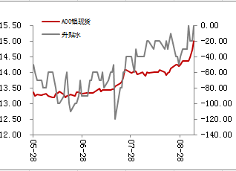  资料来源：ifind |  | 图表11：伦铝现货与升贴水价格变动  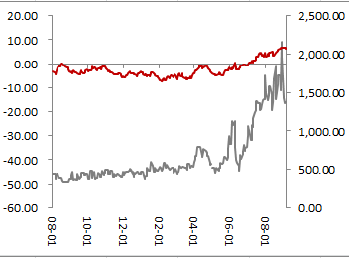  资料来源：ifind

图表12：沪锌现货与升贴水价格变动  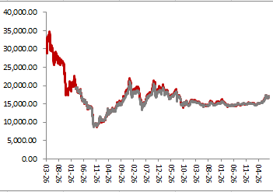  资料来源：ifind | 图表13：伦锌现货与升贴水价格变动  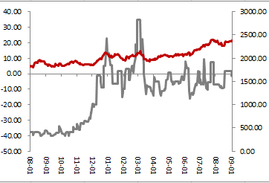  资料来源：ifind

图表14：沪铅现货与升贴水价格变动  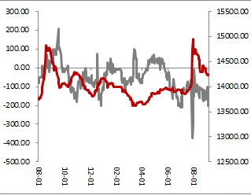  资料来源：ifind | 图表15：伦铅现货与升贴水价格变动  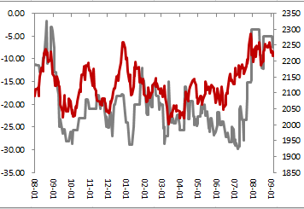  资料来源：ifind

2、有色金属内外市场比价及基差数据跟踪

2.1、有色金属内外比价数据
图表16：铜内外比价  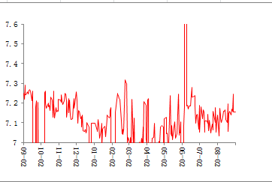  资料来源：ifind | 图表17：铝内外比价  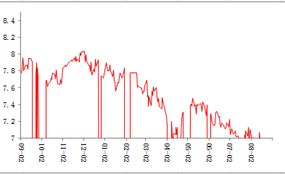  资料来源：ifind

2.2、有色金属的基差变化
以周度变化来衡量，沪铜基差从上周的15元/吨扩大到本周的260元/吨，现货升水幅度扩大，同样地，沪铝基差从-40元/吨上升到-100元/吨，而锌的现货升水幅度从上周的-35元/吨扩大本周的到95元/吨。

图表18：国内铜基差图  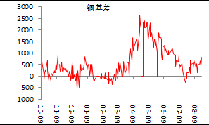  资料来源：iFinD，东证期货研究所 | 图表19：国内铝基差图  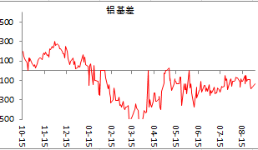  资料来源：iFinD，东证期货研究所

图表20：国内锌基差  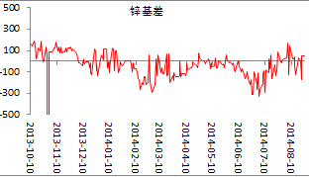  资料来源：iFinD，东证期货研究所 | 图表21：国内铅基差  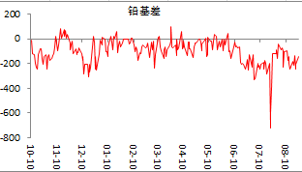  资料来源：iFinD，东证期货研究所

3、有色金属行业周度要闻回顾及点评

2014/09/04 青岛港：骗贷案现大量假仓单（来源：上海有色网）
青岛港今年5月以来陷入骗贷风波，当时一家名为德诚矿业的私人公司，以同一批存
放在青岛港的金属作为质押，配合假仓单，向不同银行多次骗取贷款。这一骗贷案致
使渣打、汇丰等多家国际银行，以及仓储公司纷纷向青岛港提出诉讼及索偿。至于今
后业务策略方向，管理层透露，新疆目前已初步构建“东联西出”的立体运输网络。

2014/09/05新安全生产法年底实施 铅锌矿山压力大（来源：上海有色网）
8月31日，十二届全国人大常委会第十次会议表决通过了修改后的安全生产法，并将
于2014年12月1日起施行。这将增大铅锌矿企在安全、环保生产方面的压力，尤其
是小型铅锌矿山。修改后的安全生产法进一步加大生产经营单位违法行为的处罚力度。
尤其是加大对单位主要负责人的处罚；在加强政府责任方面，明确了乡、镇人民政府等
应当加强对本行政区域内安全生产工作的领导。

2014/09/05银行业不良贷款齐升 有色融资管控趋严（来源：上海有色网）
仔细阅读各银行中报发现，几乎所有的银行都将矛头指向了钢贸、有色融资和民营中
小企业，其中因为年内房地产下行压力巨大，国内钢贸风险敞口不断扩大，本来就受
金融危机元气大伤的钢贸行业，又面临更加严峻的信贷危机；而今年6月曝光的青岛
港事件也使银行不断收紧企业开证，其他贷款审批也更加严格。

2014/09/05 中国8月铜加工精炼费用升至三年新高（来源： 富宝金属网）
周三公布的一项调查显示，中国8月铜加工精炼费（TC/RCs）较7月增长20%，达到每吨120美元/每磅120美分，创下自2011年3月日本大地震以来最高水平，因自由港麦克莫兰铜金公司（Freeport-McMoRan）恢复旗下位于印尼的Grasberg矿铜精矿发货。

2014/09/05 超威动力受成本增加利润减4成（来源：富宝金属网）
由于行政、研发开支以及融资成本分别按年增长30.4%、12.9%和12%，超威动力（00
951）截至6月底止上半年纯利倒退42.1%至1.25亿元人民币（下同），每股盈利0.12
元，不派中期息。该公司表示，预期电动自行车和铅酸动力电池的未来发展将稳步增长。
期内，受惠铅酸动力电池销量大幅增长，收入按年增长28.8%至83亿元，毛利升至21.6%。

要闻点评：受到国际市场铜精矿产量提升的利空影响，国内铜的加工费出现了三年来高点，且将延续至2014年4季度。这对于本已呈需求放缓的国内铜供需关系将会起到雪上加霜的负面影响，因而我们对于四季度的国内铜价也并不乐观，并且国内铅价也将会在两个寡头的价格竞争中体现出弱势的态势。

4、有色金属行业基本面分析

4.1、有色金属产量状况
9、10月份是建材行业的需求旺季，不过今年市场预期房地产、基础设施建设将不会带动钢材、有色金属等工业品种的需求。有86%的线缆企业预计9月订单较难增长，以维持8月状态平稳运行为主。在家电行业高库存状况下，压缩机用漆包线市场已进入明显淡季；在地方政府财政缩减的情况下，电力系统一样面临投资限制；因而预计四季度的冶炼产量将会出现一定的需求性回落。

图表22：国内电解铜产量环比大幅回升  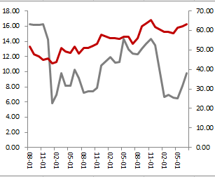  资料来源： ifind 东证期货研究所 | 图表23：国内电解铝产量放缓较为明显  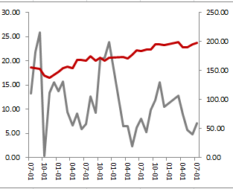  资料来源：ifind 东证期货研究所
图表24：国内精炼锌产量环比大幅回升  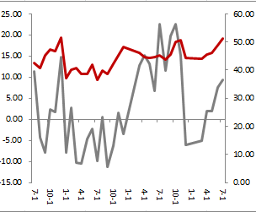  资料来源：ifind 东证期货研究所 |  | 图表25：国内精炼铅产量环比出现回落  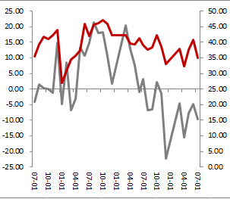  资料来源：ifind 东证期货研究所

4.2、有色金属进出口情况

供应面上，近日上海现货铜市场进口铜供应略显过剩，平水及湿法铜价格调降也比较积极。截至本周四，进口铜亏损已缩小至500元之内。进口商称每两到三天便有一千多吨电解铜进口进来。并且后续进口量或仍有可能放大。除了进口供应增加，国内铜产出也将不断放量。
图表26：国内铜及铜材进口量数据  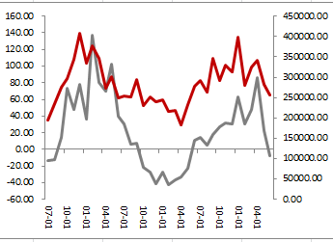  资料来源：ifind 东证期货研究所 | 图表27：国内氧化铝进口量二季度剧减  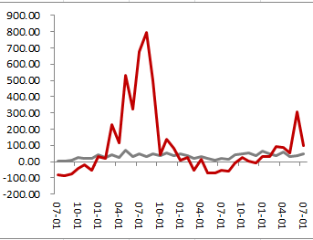  资料来源：ifind 东证期货研究所

4.3、有色金属下游消费数据
图表28： 国内汽车产销量从巅峰回落  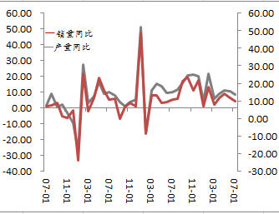  资料来源：iFinD 东证期货研究所 | 图表29：家电受天气及需求需求回落明显  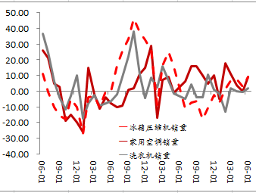  资料来源：iFinD，东证期货研究所

5、投资建议

5.1、有色金属现货价高抑制了下游的补库需求，库存的下降将对冲价格风险
根据对本周现货市场所体现出的现货升贴水冲高回落的结果，现货市场预期呈现出相对偏弱的需求格局；不过库存的减少，使得有色价格短期内维持震荡偏强的态势，操作上建议前期锌和铝的多单以持有为主。

图表30：沪铜、沪锌与沪铝仓单
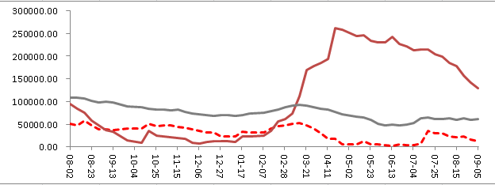
资料来源：iFinD，东证期货研究所

5.2、基金与商业的多空持仓转换有利于多方，关注商业持仓的变化动向
基金与商业持仓的转换格局本周延续，商业空头的增加值得后市警惕，而双方多头的减持也是期价回落的主要市场因素。
图表31：CFTC铜基金持仓（2013-）  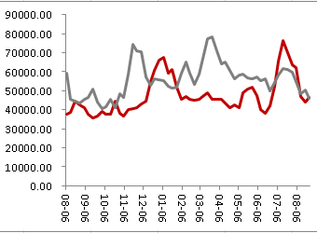  资料来源：iFinD，东证期货研究所 | 图表32： CFTC铜商业持仓（2013-）  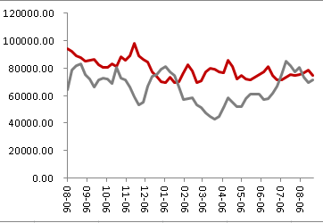  资料来源：iFinD，东证期货研究所

6、风险提示
有色金属依旧维持品种分化的格局，铝价和锌价在国际国内库存连续下降及现货市场出现囤积现象的拉动下，维持相对强势的格局；下周提醒投资者在操作上关注国际避险格局可能会对市场造成的冲击，并且关注所谓“金九银十”效应可能对某些小金属品种走势的拉动效应，继续维持多铝和锌的策略，并设置好相应的止盈位。

期货走势评级体系（以收盘价的变动幅度为判断标准）
走势评级 | 短期（1-3个月） | 中期（3-6个月） | 长期（6-12个月）
强烈看涨 | 上涨15%以上 | 上涨15%以上 | 上涨15%以上
看涨 | 上涨5-15% | 上涨5-15% | 上涨5-15%
震荡 | 振幅-5%-+5% | 振幅-5%-+5% | 振幅-5%-+5%
看跌 | 下跌5-15% | 下跌5-15% | 下跌5-15%
强烈看跌 | 下跌15%以上 | 下跌15%以上 | 下跌15%以上

上海东证期货有限公司
上海东证期货有限公司（简称东证期货）是东方证券股份有限公司全资子公司，注册资本达5亿元，系国内四家期货交易所的结算会员。
东证期货专注于金融期货和商品期货的研究与服务，提供权威、及时的研发产品服务和投资策略；专注于信息技术的创新，创建安全、快捷的交易通道，开发多样化、个性化的交易系统；专注于构筑全面的风险管理和客户服务平台。
东证期货管理团队管理经验丰富，业绩出众，在业内享有盛誉。人才管理及激励机制完善，公司拥有硕士学历以上人员占比30%，具有海外证券和期货经历的高端人才占比10%。
2010年，东证期货发展迅猛，成绩斐然，成为业内进步最快、最受瞩目的期货公司之一。2011年初，东证期货荣获2010年度中国金融期货交易所年度会员金奖，同时获投资者教育奖、客户管理奖、技术管理奖和功能发挥奖等四项单项大奖；荣获上海期货交易所优胜会员第七名，铜、橡胶和燃料油三项企业服务奖；荣获大连商品交易所优秀会员第九名；东证期货研究所荣获大连商品交易所、和讯网第二届全国“十大期货研发团队”农产品团队全国第二名、化工团队全国第五名；荣获郑州商品交易所行业进步奖等。
东证期货全年无风险事故，充分体现了公司稳健经营，稳步发展的经营宗旨。

分析师承诺
马坚
本人具有中国期货业协会授予的期货执业资格或相当的专业胜任能力，以勤勉的职业态度，独立、客观地出具本报告。本报告清晰准确地反映了本人的研究观点。本人不曾因，不因，也将不会因本报告中的具体推荐意见或观点而直接或间接接收到任何形式的报酬。
免责声明
本报告由上海东证期货有限公司（以下简称“本公司”）制作及发布。
本研究报告仅供本公司的客户使用。本公司不会因接收人收到本报告而视其为本公司的当然客户。
本研究报告是基于本公司认为可靠的且目前已公开的信息撰写，本公司力求但不保证该信息的准确性和完整性，客户也不应该认为该信息是准确和完整的。同时，本公司不保证文中观点或陈述不会发生任何变更，在不同时期，本公司可发出与本报告所载资料、意见及推测不一致的报告。本公司会适时更新我们的研究，但可能会因某些规定而无法做到。除了一些定期出版的报告之外，绝大多数研究报告是在分析师认为适当的时候不定期地发布。
在任何情况下，本报告中的信息或所表述的意见并不构成对任何人的投资建议，也没有考虑到个别客户特殊的投资目标、财务状况或需求。客户应考虑本报告中的任何意见或建议是否符合其特定状况，若有必要应寻求专家意见。本报告所载的资料、工具、意见及推测只提供给客户作参考之用，并非作为或被视为出售或购买投资标的的邀请或向人作出邀请。
在任何情况下，本公司不对任何人因使用本报告中的任何内容所引致的任何损失负任何责任，投资者需自行承担风险。
本报告主要以电子版形式分发，间或也会辅以印刷品形式分发，所有报告版权均归本公司所有。未经本公司事先书面授权，任何机构或个人不得以任何形式复制、转发或公开传播本报告的全部或部分内容，不得将报告内容作为诉讼、仲裁、传媒所引用之证明或依据，不得用于营利或用于未经允许的其它用途。
如需引用、刊发或转载本报告，需注明出处为东证期货研究所，且不得对本报告进行任何有悖原意的引用、删节和修改。

东证期货研究所
地 址： 上海市中山南路318号东方国际金融广场2号楼39楼
联系人： 郭华
电 话： 8621-63325888-3917
手 机： 15800820837
传 真： 8621-33315862
网 址： www.orientfutures.com
Email： research@orientfutures.com

